**Участник группы**

1. Цель разработки

Унификация способа связи студента и преподавателя, а также контроля процесса написания студентом курсовой работы. Упрощение способа внесения правок преподавателем. Повышение продуктивности внесения правок (студент видит, что конкретно ему надо исправить). Прозрачность процесса написания курсовых работ, что позволит выяснить, на каком этапе у студента возникают проблемы. Возможность советовать литературу упростит студенту поиск информации (список литературы всегда под рукой).

1. Отчет об обследовании предприятия:

На основании стенограммы мозгового штурма сформулировать предложение по автоматизации в виде:

* Организационная структура объекта (словесное и схема)

Организационная структура вуза или даже кафедры слишком сложна и перегружена подразделениями и должностями слабо относящимися к автоматизируемому процессу, в следствие чего подверглась сильному упрощению.

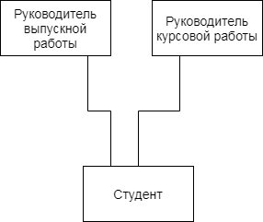

* Кадровая структура объекта (словесное описание)

в формате

|  |  |  |  |
| --- | --- | --- | --- |
| Сотрудник | Деятельность | Бизнес-процесс | В подчинении у: |
| Руководитель курсовой работы | согласование темы курсовой работы; рекомендация литературы по теме курсовой; утверждение ТЗ на курсовую; контроль выполнения студентом работы; оценка работы по результатам защиты. | согласование  темы; подбор литературы; составление ТЗ; проверка работы; защита работы | Деканат, кафедра |
| Руководитель  выпускной работы | рекомендация литературы по теме курсовой | подбор литературы; | Деканат, кафедра |
| Студент | выбор темы; поиск литературы для выполнения работы; показ работы или её фрагментов руководителю с целью выявления ошибок и неточностей; исправление ошибок и неточностей; защита работы | согласование  темы; подбор литературы; выполнение работы; демонстрация работы руководителю; внесение правок; защита работы | Деканат, руководитель курсовой работы |

* Основные функции объекта (use case)

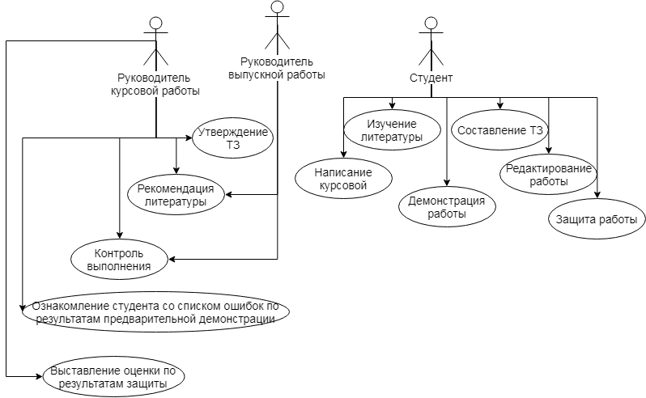

* Основные бизнес-процессы объекта (таблица + IDF0)

Указать взаимодействие процессов, сотрудников и сотрудников и процессов в формате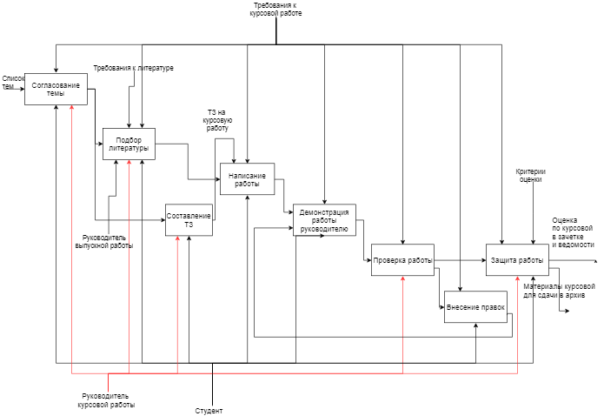

|  |  |  |  |  |
| --- | --- | --- | --- | --- |
| Бизнес-процесс | Участники | Входные данные | Выходные данные | Документы |
| согласование  темы | руководитель курсовой работы, студент | список тем | утвержденная тема | требования к курсовой работе, приказ об утверждении тем |
| подбор литературы | руководитель курсовой работы, руководитель  выпускной работы, студент | утвержденная тема | список литературы | требования к литературе; требования к курсовой работе |
| составление ТЗ | студент, руководитель курсовой работы | утвержденная тема | утвержденное ТЗ на курсовую | утвержденное ТЗ на курсовую |
| выполнение работы | студент | список литературы | курсовая работа | требования к курсовой работе |
| демонстрация работы руководителю | студент | курсовая работа | копия курсовой работы для руководителя | требования к курсовой работе |
| проверка работы | руководитель курсовой работы | копия курсовой работы для руководителя | список ошибок и неточностей, которые необходимо исправить или конечная версия курсовой работы | требования к курсовой работе |
| внесение правок | студент | список ошибок и неточностей, которые необходимо исправить | исправленная версия курсовой работы | требования к курсовой работе |
| защита работы | руководитель курсовой работы, студент | конечная версия курсовой работы | оценка по курсовой; материалы курсовой для сдачи в архив | критерии оценки; ведомость по предмету, зачетка |

1. Анализ похожего программного обеспечения

|  |  |  |  |  |
| --- | --- | --- | --- | --- |
|  | *Trello* | *Asana* | *Basecamp* | *Jira* |
| *Цена* | *0* | *0* | *$99/m* | *$10/m* |
| *Наличие русского языка* | *да* | *нет* | *нет* | *нет* |
| *Наличие досок задач* | *да* | *да* | *да* | *да* |
| *Диаграмма Ганта* | *нет* | *нет* | *да* | *да* |

1. Предложения по автоматизации бизнес-процессов предприятия (перечень)

подбор литературы

демонстрация работы руководителю

проверка работы

внесение правок

1. Ограничения по автоматизации

Система ограничена в дисковом пространстве. Система не автоматизирует процесс верстки курсовой работы или редактирования графического материала. Система не предоставляет средств для кодирования или запуска кода.

1. Описание преимуществ для организации в результате реализации проекта:

* Экономия времени на личных встречах студента с руководителем.
* Контроль процесса выполнения поможет руководителю быть в курсе текущих изменений и вовремя вносить предложения по изменению курсовой работы.
* Возможность сохранения графического материала решит вопрос с его читабельностью (возможность руководителя открыть материал в полном разрешении).